 |  |  | FORMATO DE GUÍA DE PRÁCTICA DE LABORATORIO / TALLERES / CENTROS DE SIMULACIÓN – PARA DOCENTES
CARRERA: COMPUTACIÓN/INGENIERÍA DE SISTEMAS |  |  |  | ASIGNATURA: PROGRAMACIÓN APLICADA
NRO. PROYECTO: | 1.1 | TÍTULO PROYECTO: Prueba Practica 2  Desarrollo e implementación de un sistema de simulación de acceso y atención bancaria
OBJETIVO:

Reforzar los conocimientos adquiridos en clase sobre la programación en Hilos en un contexto real.

INSTRUCCIONES: |  |  | - Revisar el contenido teórico y practico del tema
 |  |  | - Profundizar los conocimientos revisando los libros guías, los enlaces contenidos en los objetos de aprendizaje Java y la documentación disponible en fuentes académicas en línea.
 |  |  | - Deberá desarrollar un sistema informático para la simulación y una interfaz grafica.
 |  |  | - Deberá generar un informe de la practica en formato PDF y en conjunto con el código se debe subir al GitHub personal y AVAC.
- Fecha de entrega: El sistema debe ser subido al git hasta
17 de enero del 2021 – 23:55.
ACTIVIDADES POR DESARROLLAR

1. Enunciado:

Realizar un sistema de simulación de acceso y atención a través de colas de un banco.

Problema: Un banco necesita controlar el acceso a cuentas bancarias y para ello desea hacer un programa de prueba en Java que permita lanzar procesos que ingresen y retiren dinero a la vez y comprobar así si el resultado final es el esperado.
Se parte de una cuenta con 100 euros y se pueden tener procesos que ingresen 100 euros, 50 o 20. También se pueden tener procesos que retiran 100, 50 o 20 euros. Se desean tener los siguientes procesos:
- 40 procesos que ingresan 100
- 20 procesos que ingresan 50
- 60 que ingresen 20.
De la misma manera se desean lo siguientes procesos que retiran cantidades.
- 40 procesos que retiran 100
- 20 procesos que retiran 50
- 60 que retiran 20.
Ademas en el banco, existen 3 cajeros que pueden atender y hay un cola inicial de 10 clientes para ser atendidos, el proceso de atención es de 20 – 15 segundos y los clientes llegan constantemente cada 30 - 50 segundos. Ningún cajero puede atender simultáneamente, adicionalmente el tiempo de moverme de la cola al estante del cajero es de 2 - 5 segundos, esto deberán ser generados aleatoriamente entre los 100 clientes que disponen una cuenta, estos pueden volver a ingresar el numero de veces que sea necesario.
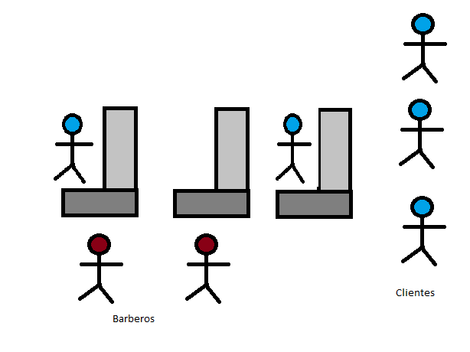

Se desea comprobar que tras la ejecución la cuenta tiene exactamente 100 euros, que era la cantidad de la que se disponía al principio. Realizar el programa Java que demuestra dicho hecho.
Calificación:
- Diagrama de Clase 10%
- MVC: 10%
- Técnicas de Programación aplicadas (Java 8, Reflexión y Programación Genérica): 10%
- Hilos 30%
- Sincronización 10%
- Interfaz Grafica de simulación 20%
- Informe: 10%

2. Informe de Actividades:

• Planteamiento y descripción del problema.
• Diagramas de Clases.
• Patrón de diseño aplicado
• Descripción de la solución y pasos seguidos.
- Comprobación de las cuentas bancarias e interfaz grafica.
• Conclusiones y recomendaciones.
• Resultados.

RESULTADO(S) OBTENIDO(S):
- Interpreta de forma correcta los algoritmos de programación y su aplicabilidad.
- Identifica correctamente qué herramientas de programación se pueden aplicar.
CONCLUSIONES:
- Los estudiantes identifican las principales estructuras para la creacion de sistemas informaticos.
- Los estudiantes implementan soluciones graficas en sistemas.
- Los estudiantes están en la capacidad de implementar hilos.
RECOMENDACIONES:
- Revisar la información proporcionada por el docente previo a la práctica.
- Haber asistido a las sesiones de clase.
- Consultar con el docente las dudas que puedan surgir al momento de realizar la prueba.

BIBLIOGRAFIA:
[1]: https://www.ups.edu.ec/evento?calendarBookingId=98892

Docente / Técnico Docente: Ing. Diego Quisi Peralta Msc.

Firma: ______________________________

 |  |  | FORMATO DE INFORME DE PRÁCTICA DE LABORATORIO / TALLERES / CENTROS DE SIMULACIÓN – PARA ESTUDIANTES
CARRERA: |  |  |  | ASIGNATURA:
NRO. PRÁCTICA: |  | TÍTULO PRÁCTICA:
OBJETIVO ALCANZADO:
ACTIVIDADES DESARROLLADAS
1. 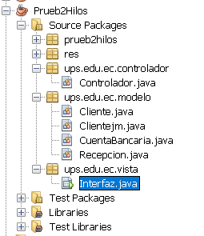
2. 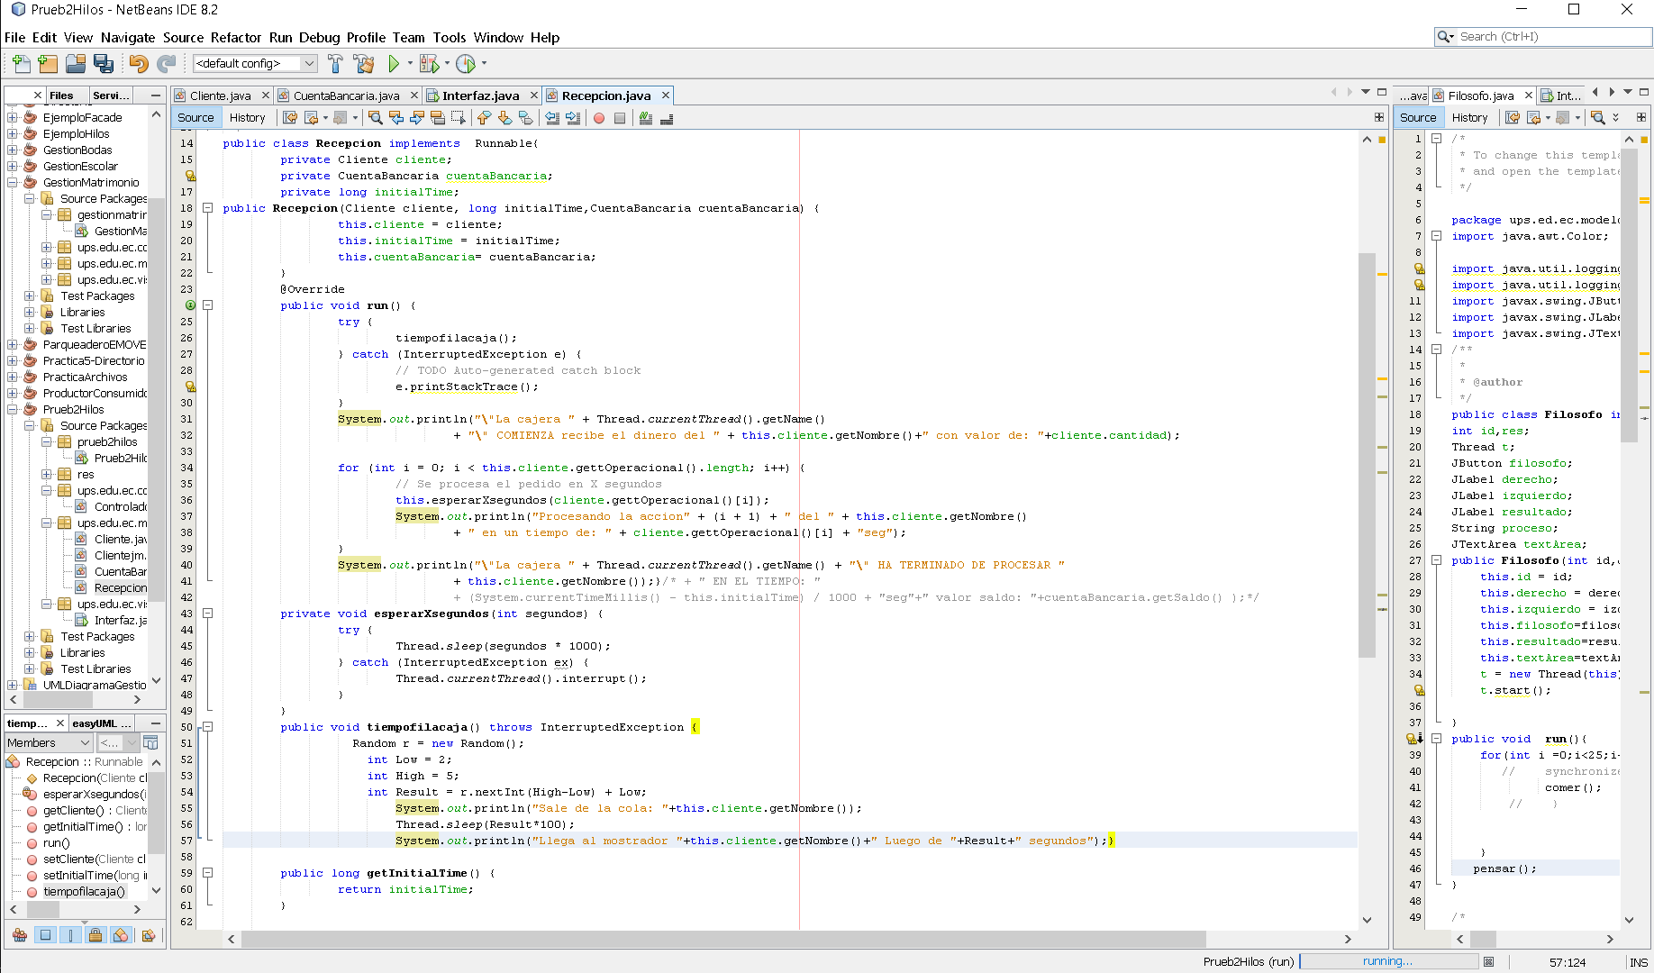
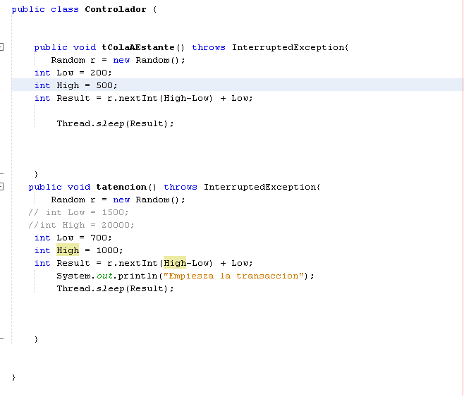
3. 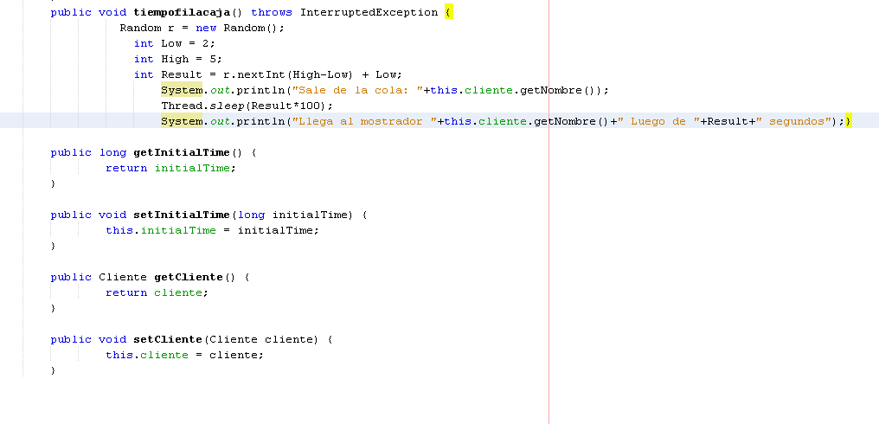

import java.util.ArrayList;
import java.util.Random;
import java.util.concurrent.ExecutorService;
import java.util.concurrent.Executors;
import java.util.logging.Level;
import java.util.logging.Logger;
import ups.edu.ec.controlador.Controlador;
import ups.edu.ec.modelo.Cliente;
import ups.edu.ec.modelo.CuentaBancaria;
import ups.edu.ec.modelo.Recepcion;

/**
*
* @author japch
*/
public class Interfaz extends javax.swing.JFrame {

private static final int numCajeras = 3;
/**
* Creates new form Interfaz
*/
public Interfaz() throws InterruptedException {
initComponents();

CuentaBancaria cuenta = new CuentaBancaria(100);
Controlador cn= new Controlador();
Random r = new Random();

final int Nopciones_100 = 41; // son 40
final int Nopciones_50 = 21;//20
final int Nopciones_20 = 61;//60

int v1=100;
int v11=-100;
int v2=50;
int v22=-50;
int v3=20;
int v33=-20;
ArrayList<Cliente> clientes = new ArrayList<Cliente>();

Thread[] hilosIngresan100 = new Thread[Nopciones_100];
Thread[] hilosRetiran100 = new Thread[Nopciones_100];
Thread[] hilosIngresan50 = new Thread[Nopciones_50];
Thread[] hilosRetiran50 = new Thread[Nopciones_50];
Thread[] hilosIngresan20 = new Thread[Nopciones_20];
Thread[] hilosRetiran20 = new Thread[Nopciones_20];

/* Arrancamos todos los hilos*/

for (int i=1; i<Nopciones_100;i++){
int Low = 5;
int High = 10;
int Result = r.nextInt(High-Low) + Low;
Cliente ingresa = new Cliente(cuenta, v1, "Cliente "+i, new int[] { Result });
Cliente retira = new Cliente(cuenta, v11, "Cliente "+i, new int[] { Result });
clientes.add(new Cliente(cuenta, v1, "Cliente "+i, new int[] { Result }));

hilosIngresan100[i]= new Thread(ingresa);
hilosRetiran100[i] = new Thread(retira);
// System.out.println("Cuenta "+"decliente: "+i+" "+cuenta.getSaldo());
hilosIngresan100[i].start();
hilosRetiran100[i].start();
}

/*
///////////*/
System.out.println("------------------->Los que depositaran 50<---------------");
/* ///////////
*/
for (int i=1; i<Nopciones_50;i++){
int Low = 5;
int High = 10;
int Result = r.nextInt(High-Low) + Low;
Cliente ingresa = new Cliente(cuenta, v2, "Cliente "+i, new int[] { Result });
Cliente retira = new Cliente(cuenta, v22, "Cliente "+i, new int[] { Result });
clientes.add(new Cliente(cuenta, v2, "Cliente "+i, new int[] { Result }));

hilosIngresan50[i]= new Thread(ingresa);
hilosRetiran50[i] = new Thread(retira);

hilosIngresan50[i].start();
hilosRetiran50[i].start();

}
/*
///////////*/
System.out.println("------------------->Los que depositaran 20<---------------");
/* ///////////
*/

for (int i=1; i<Nopciones_20;i++){
int Low = 5;
int High = 10;
int Result = r.nextInt(High-Low) + Low;
Cliente ingresa = new Cliente(cuenta, v3, "Cliente "+i, new int[] { Result });
Cliente retira = new Cliente(cuenta, v33, "Cliente "+i, new int[] { Result });
clientes.add(new Cliente(cuenta, v3, "Cliente "+i, new int[] { Result }));

hilosIngresan20[i]= new Thread(ingresa);
hilosRetiran20[i] = new Thread(retira);

hilosIngresan20[i].start();
hilosRetiran20[i].start();
}

long init = System.currentTimeMillis(); // Instante inicial del procesamiento
ExecutorService executor = Executors.newFixedThreadPool(numCajeras);
for (Cliente cliente: clientes) {
Runnable cajera = new Recepcion(cliente, init, cuenta);
executor.execute(cajera);
}
executor.shutdown(); // Cierro el Executor
while (!executor.isTerminated()) {
// Los precesos deben terminar de ejecutarsee
}
long fin = System.currentTimeMillis(); // Instante final del procesamiento
System.out.println("Tiempo total de procesamiento: "+(fin-init)/1000+" Segundos");
/* En este punto todos los hilos están arrancados,
ahora toca esperarlos */

for (int i=1; i<Nopciones_100;i++){
// System.out.println("valor "+i);
hilosIngresan100[i].join();
hilosRetiran100[i].join();
}

for (int i=1; i<Nopciones_50;i++){
hilosIngresan50[i].join();
hilosRetiran50[i].join();
}

for (int i=1; i<Nopciones_20;i++){
hilosIngresan20[i].join();
hilosRetiran20[i].join();
}

if (cuenta.esSimulacionCorrecta()){
System.out.println("La simulación fue correcta");
} else {
System.out.println("La simulación falló ");
System.out.println("La cuenta tiene:"+
cuenta.getSaldo());
System.out.println("Revise sus synchronized");
}
}
4.

5. 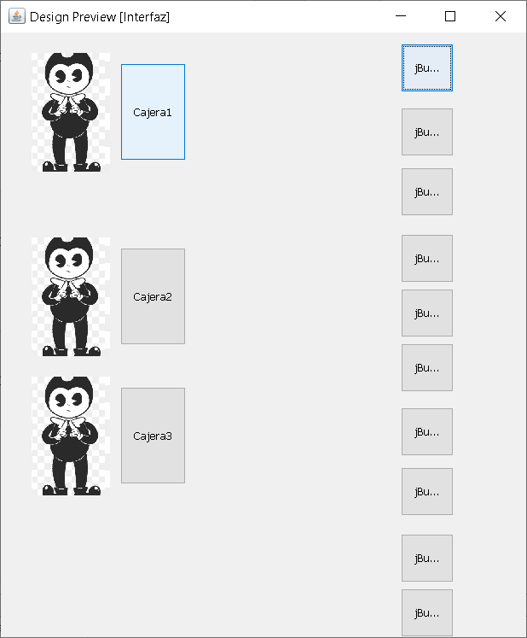
6. 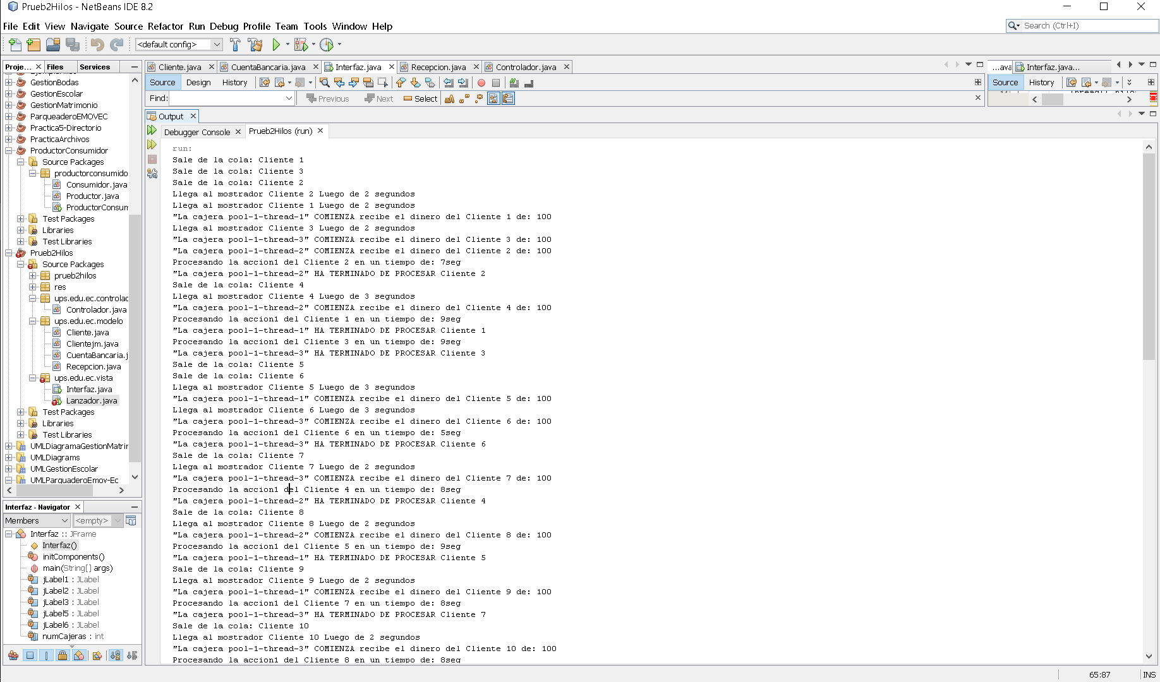
N. 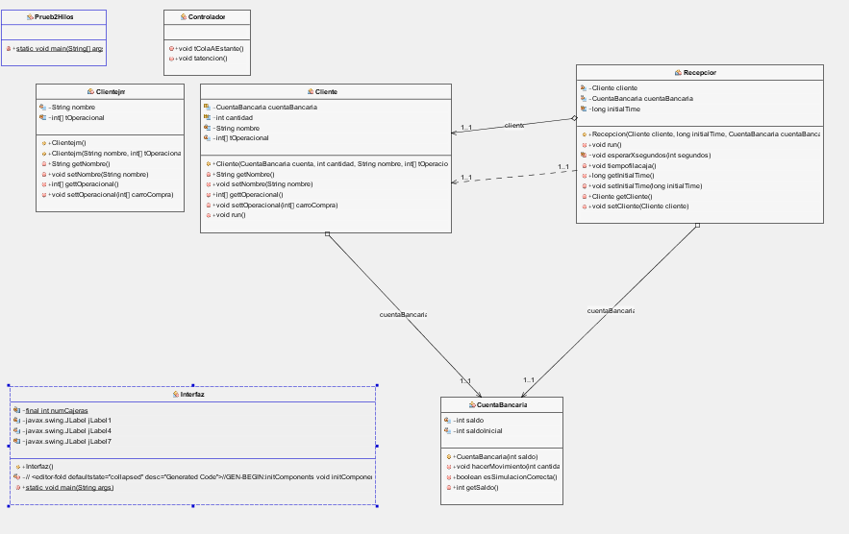
RESULTADO(S) OBTENIDO(S):
No Satisfactorios por mi propia parte, siento yo que que pude termianrlo con todo lo establecido en el enunciado
CONCLUSIONES:resoelto los puntos importantes a excepción de la interfaz visual del como un cliente se acerca a ventanilla en ese instante pasaría a un estado de ocupado, cuando apse el tiempo(Random) saldrá yllegara el siguiente a ocupar
RECOMENDACIONES:
Mas practicas directas en clases practicas

Nombre de estudiante: ________Christian Japon_____________________

Firma de estudiante _________

